**SEURA-ASUMALLIT 2024**

Takki

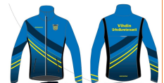

T-Paita

**Hinta 77.-**

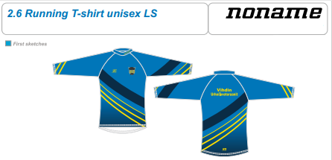

**Hinta 40.-**

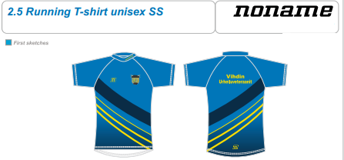

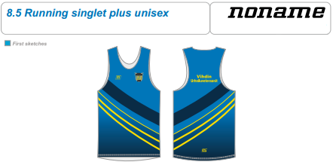

**Hinta 34.-**

**Hinta 36.-**